Контрольна робота
Розв’язок задач за темами «Розтяг (стиск)», «Геометричні характеристики перерізів», «Кручення валів», «Згин балок»
При виконанні цієї роботи пропонується розв’язати чотири задачі на вказані вище теми.
Індивідуальний варіант роботи вибирати з таблиці 1 за номером в списку журналу групи.
Умова задачі вибирається з таблиці 2.
За правильний розв’язок задачі по темі «Розтяг (стиск)» (задачі 1,…,6) нараховується 10 балів; по темі «Геометричні характеристики перерізів» (задачі 7,…,10) нараховується 20 балів; по темі «Кручення валів» (задачі 11,…,15) нараховується 30 балів; по темі «Згин балок» (задачі 16,…,20) нараховується 40 балів.
Таблиця 1
Індивідуальні варіанти завдань контрольної роботи
Номер варіанту | Номер умови завдання
1 | 1 | 7 | 11 | 16
2 | 2 | 8 | 12 | 17
3 | 3 | 9 | 13 | 18
4 | 4 | 10 | 14 | 19
5 | 5 | 10 | 15 | 20
6 | 6 | 9 | 15 | 20
7 | 6 | 8 | 14 | 19
8 | 5 | 7 | 13 | 18
9 | 4 | 7 | 12 | 17
10 | 3 | 8 | 11 | 16
11 | 2 | 9 | 11 | 16
12 | 1 | 10 | 12 | 17
13 | 1 | 10 | 13 | 18
14 | 2 | 9 | 14 | 19
15 | 3 | 8 | 15 | 20
16 | 4 | 7 | 15 | 20
17 | 5 | 7 | 14 | 19
18 | 6 | 8 | 13 | 18
19 | 6 | 9 | 12 | 17
20 | 5 | 10 | 11 | 16
21 | 4 | 10 | 11 | 16
22 | 3 | 9 | 12 | 17
23 | 2 | 8 | 13 | 18
24 | 1 | 7 | 14 | 19
25 | 1 | 7 | 15 | 20

Таблиця 2
Умови завдань контрольної роботи
1.При випробуванні на розтягання довгого. зразка круглого поперечного перерізу ($d_{0}$= 10 мм) одержали такі механічні характеристики: $σ_{B}=$ 500 МПа, $σ_{T}=300$ МПа; δ = 30%. Визначити довжину зразка після випробування. 1) $l_{k}$ = 110 мм; 2) $l_{k}$ = 120мм; 3) $l_{k}$ =130мм; 4)$l_{k}$ = 140 мм; 5) $l_{k}$ = І50 мм.
2. Стальна штаба товщиною 10 мм розтягнута поздовжніми силами F = 140 кН. Вона ослаблена круглими отворами під заклепки діаметром 20 мм, як показано на малюнку. Визначити середню величину напружень в небезпечному перерізі.  1)100 МПа; 2) 120 МПа; 3)130 МПа; 4) 140 МПа; 5) 150 МПа. | 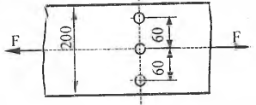
3. Робочий тиск в циліндрі парової машини р = 100 Н/см² (перевищення над зовнішнім); внутрішній діаметр циліндра D = 350 мм. Скільки болтів діаметром d = 18 мм необхідно, щоб прикріпити кришку до тіла циліндра, якщо допустиме напруження для матеріалу болтів [σ] = 40 МПа? 1)8: 2)10; 3)12; 4)14; 5)16. | 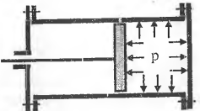
4. Жорсткий стержень навантажений силою F і утримується від перекидання похилою стальною тягою АВ круглого поперечного перерізу (d = 20 мм). Визначити найбільше допустиме навантаження F та горизонтальне переміщення точки прикладення сили. Допустиме напруження для матеріалу тяги [σ] = 160 МПа, Е = 2×10⁵МПа.  1) F = 18,6 кН; 1) δ = 3 мм;  2) F = 20,1 кН; 2) δ = 4 мм;  3) F = 21,6 кН; 3) δ = 5 мм;  4) F = 22,1 кН; 4) δ = 6 мм;  5) F = 23,6 кН; 5) δ = 7 мм | 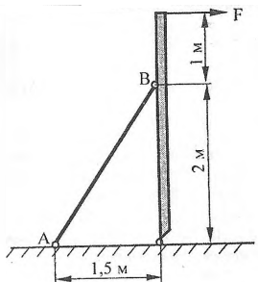
5. Стержень, установлений між двома нерухомими абсолютно жорсткими стінками, має площі поперечного перерізу А₁ = 5см², А₂ = 4см². Визначити реакцію нижньої опори $R_{H}$ та максимальні по модулю напруження в стержні, які виникають від дії сили F = 30кН, якщо Е=2×10⁵ МПа.  1)$R_{H}$ = 23,25 кН; 1) $σ_{max}$ = 60.5 МПа;  2)$R_{H}$ = 21,62 кН; 2) $σ_{max}$ = 51,7 МПа;  3)$R_{H}$ = 19.45 кН; 3) $σ_{max}$ = 40,9 МПа;  4)$R_{H}$ = 15,21 кН; 4) $σ_{max}$ = 36,6 МПа;  5)$R_{H}$ = 13,64 кН; 5) $σ_{max}$ = 20,4 МПа. | 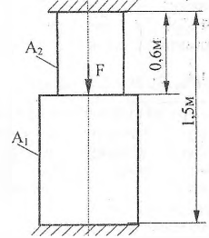
6. Стальний стержень жорстко закріплений в опорах А і В і навантажений двома осьовими силами F і 2F. Найбільші по модулю напруження виникають на ділянці:  1)I; 2)II; 3) III; 4) І і III одночасно; 5) І і П одночасно. | 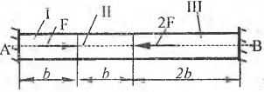
7. Для заданого на рисунку перерізу визначити момент інерції відносно осі Z $\left(J_{Z}\right)$ та відцентровий момент інерції відносно осей ZY$\left(J_{ZY}\right)$, якщо а = 6 см, b = 10 см, с = 7 см, d = 4 см.  1) $J_{Z}$= 1581см⁴; 1) $J_{ZY}$ = 636 см⁴;  2) $J_{Z}$= 1428см⁴; 2) $J_{ZY}$ = 589 см⁴;  3) $J_{Z}$= 1372см⁴; 3 ) $J_{ZY}$ = 458 см⁴;  4) $J_{Z}$ = 1215см⁴; 4) $J_{ZY}$ = 412см⁴;  5 ) $J_{Z}$= 1156см⁴. 5 ) $J_{ZY}$ = 387 см⁴ | 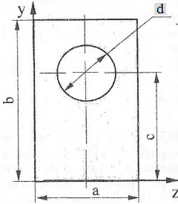
8. У скільки разів момент інерції трикутника відносно осі, яка проходить через його вершину і паралельна його основі $\left(J_{1}\right)$, більший за момент інерції трикутника відносно осі, яка проходить через його основу $\left(J_{2}\right)$?
1) у 1,5 разів; 2) у 3 рази; 3) у 4 рази; 4) у 5 разів; 5) у 6 разів.
9. Момент інерції відносно головної центральної осі квадратного перерізу J_{z} = 108 см⁴. Визначити момент інерції відносно сторони квадрата J_{z1}.
1) J_{z1} = 432 cm⁴; 2) J_{z1} = 510 см⁴; 3) J_{z1} = 221 см⁴; 4) J_{z1} = 54 см⁴; 5) J_{z1} = 108 см⁴
10. Визначити відцентровий момент інерції (за модулем) квадрата зі стороною 2 см відносно осей, які проходять через його сторони.
1)$J_{ZY}$ = 2см⁴; 2)$J_{ZY}$= 4 см⁴; 3)$J_{ZY}$ = 6 см⁴; 4)$J_{ZY}$ = 8 см⁴; 5)$J_{ZY}$ = 10 см⁴
11. Вал круглого поперечного перерізу діаметром D = 4 см і довжиною l = 1м жорстко закріплений одним кінцем і навантажений на вільному кінці крутним моментом М = 1 кНм. Визначити максимальне дотичне напруження у валі.
1) $τ_{max}$ = 106 МПа; 2) $τ_{max}$ = 58,8 МПа; 3) $τ_{max}$ = 79,6 МПа; 4) $τ_{max}$ = 81,7 МПа; 5) $τ_{max}$ = 92,6 МПа.
12. Як зміниться кут закручування зала, якщо одночасно збільшити діаметр і довжину вала у два рази? 1) зменшиться у 2 рази; 2) зменшиться у 4 рази; 3) зменшиться у 8 разів; 4) не зміниться; 5) збільшиться у 4 рази. *
13. Визначити із умови міцності найменший допустимий діаметр вала, жорстко закріпленого одним кінцем і навантаженого крутним моментом М = 5 кНм на вільному кінці, [τ] = 100 МПа.
1) 75,8 мм; 2) 72,2 мм; 3) 68,5 мм; 4) 63,4 мм; 5)58,1 мм.
14. На рисунку зображено найбільш небезпечну ділянку вала, яка скручується моментом М = 8 кНм. Перевірити міцність і жорсткість вала, якщо [τ] = 50 МПа, $\left[θ\right]$= 0,5 град/м, $G=0,8∙{10}^{11}$ Па.  1) Міцність забезпечена, а жорсткість - ні.  2) Міцність і жорсткість не забезпечені.  3) Міцність і жорсткість забезпечені.  4) Жорсткість забезпечена, а міцність - ні. |  | 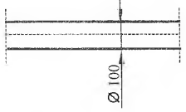
15. Вал кругового поперечного перерізу діаметром D = 4 см і довжиною l = 60 см жорстко закріплений обома кінцями і навантажений посередині довжини крутним моментом М = 4 кНм. Визначити максимальне дотичне напруження, яке виникає в поперечних перерізах вала.
1)$τ_{max}$= 112,0 МПа; 2)$τ_{max}$= 121,6 МПа; 3)$τ_{max}$= 159,2 МПа; 4)$τ_{max}$ = 221,6 МПа; 5)$τ_{max}$= 318,5 МПа.
16. Найбільшої величини поперечна сила Q_{у} досягає на ділянці:  1)I; 2)II; 3)III; 4) IV; 5) на II і Ш ділянках одночасно. |  | 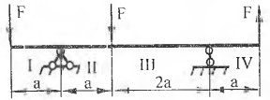
17. Якщо на балку діють дві сили F₁ = 6 кН та F₂ = 10 кН, то модуль величини згинального моменту в середньому перерізі ($M_{зг}^{C}$) в кНм дорівнює:  1)4; 2)6; 3)8; 4)10; 5)12. |  | 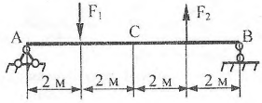
18. Якщо на балку діють два навантаження: q = 6 кН/м і М = 8 кНм, то по модулю величина згинального моменту в перерізі I-І в кHм дорівнює:  1)28; 2)32; 3)36; 4)40; 5)44. |  | 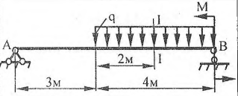
19. Для консольної балки, заданої на рисунку, визначити найбільший по модулю згинальний момент і підібрати круговий переріз, [σ] = 200 МПа.  1) $\left|M_{max}\right|$= 25 кНм; 1) d = 10,8 см;  2) $\left|M_{max}\right|$= 26 кНм; 2) d = 11.1 см;  3) $\left|M_{max}\right|$ = 27 кНм; 3) d = 12,4 см;  4) $\left|M_{max}\right|$ = 28 кНм; 4) d = 13,5 см;  5) $\left|M_{max}\right|$ = 29 кНм. 5) d = 14,1 см. |  | 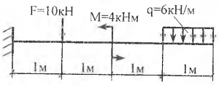
20. Для балки на двох опорах, заданої на рисунку, визначити найбільший по модулю згинальний момент і підібрати квадратний переріз, [σ] = 200 МПа.  1) $\left|M_{max}\right|$ = 12 кНм; 1) d = 6,0 см;  2) $\left|M_{max}\right|$ = 10кНм; 2) d = 6,2 см;  3) $\left|M_{max}\right|$ = 8 кНм; 3) d = 6,4 см;  4) $\left|M_{max}\right|$ = 6 кНм; 4) d = 6,6 см;  5) $\left|M_{max}\right|$ = 4 кНм ; 5) d = 6,8 см. |  | 